Классный час «Безопасность в сети Интернет» для учащихся 10-11 классов
Тема: «Безопасность в сети Интернет»
Цель классного часа:
Развитие самоконтроля учащихся и воспитание внимательного отношения к информационным ресурсам.
Задачи:
- Познакомить учащихся с потенциальными угрозами, которые могут встретиться при работе в сети Интернет и научить избегать их;
- Формировать навыки поведения в информационном обществе с целью обеспечения информационной безопасности и освоить практические навыки работы в сети Интернет;
- Отработать навыки и умения: сравнения информации, критического анализа; выделения главных мыслей и грамотного их изложение; восприятия и усвоения услышанного;
- Расширить кругозор учащихся;
- Формировать информационную культуру.
Ожидаемые результаты:
- повышение уровня осведомленности учащихся о проблемах безопасности при использовании сети Интернет, потенциальных рисках при использовании Интернета, путях защиты от сетевых угроз.
- формирование культуры ответственного, этичного и безопасного использования Интернета.
Формы организации познавательной деятельности учащихся:
коллективная, индивидуальная, групповая.

Оборудование: компьютер, проектор, интерактивная доска, памятка учащимся.

Ход классного часа:
1. Интернет – уникальная реальность нашего с вами времени. Это безграничный мир информации, где есть не только развлекательные и игровые порталы, но и много полезной информации для учебы.
Какие новые возможности появились у человека с появлением сети Интернет?
Ответы на вопрос учащимся рекомендуется оформить в виде схемы.
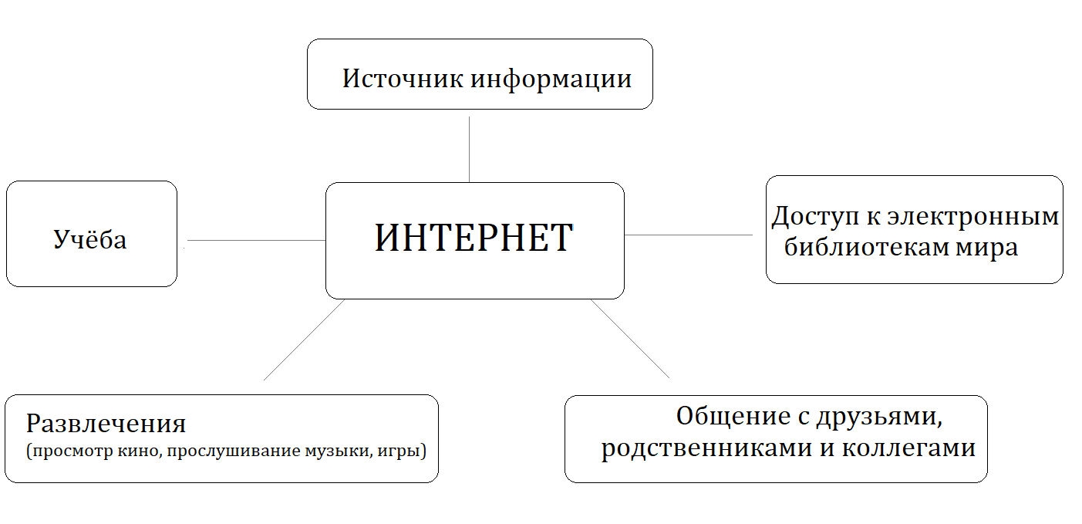
2. В настоящее время Интернет стал неотъемлемой частью повседневной жизни, бизнеса, политики, науки и образования. Использование Интернета дома и в образовательных учреждениях позволяет повысить эффективность обучения, а так же получать свежие новости в интересующей области не только родителям и педагогам, но и учащимся, в том числе школьникам.
Однако бурное развитие Интернета несет также существенные издержки. Современная научно-образовательная информационная среда характеризуется большим количеством образовательных ресурсов с неструктурированной и мало того, еще и не всегда достоверной информацией. Объем подобных ресурсов растет в геометрической прогрессии. Таким образом, неуклонно возрастает потребность в обеспечении эффективного использования информационных научно-образовательных ресурсов. Кроме того, наряду с полезной и необходимой информацией пользователи сталкиваются ресурсами, содержащими неэтичный и агрессивный контент. Порнография, терроризм, наркотики, националистический экстремизм, маргинальные секты, неэтичная реклама и многое другое — яркие примеры контента, с которым могут соприкоснуться дети и подростки. Бесконтрольное распространение нежелательного контента противоречит целям образования и воспитания молодежи. Отказываться от благ информационных технологий бессмысленно, но бесконтрольный доступ детей к Интернету может нанести вред и вам, и вашим родным и близким людям. Обезопасить себя не так уж и трудно – достаточно серьезно отнестись к проблеме кибер безопасности и соблюдать простые правила. Сегодня на занятии мы рассмотрим основные угрозы, которые встречаются при использовании сети Интернет, а также пути устранения данных угроз.
3. Сейчас я предлагаю вам рассмотреть ассоциативный ряд, состоящий из картинок. (Ассоциация — это взаимосвязь между отдельными определениями, фактами, предметами, явлениями, в результате которой упоминание одного понятия вызывает воспоминание о другом, сочетающимся с ним. Ассоциации могут возникать по различным признакам: цвету, вкусу, форме, звучанию, действию, назначению, количеству.)
Ваша задача - обозначить угрозу безопасности в Интернете и предложить пути устранения данной угрозы.
3.1. Доступ к личной конфиденциальной информации и персональным данным.
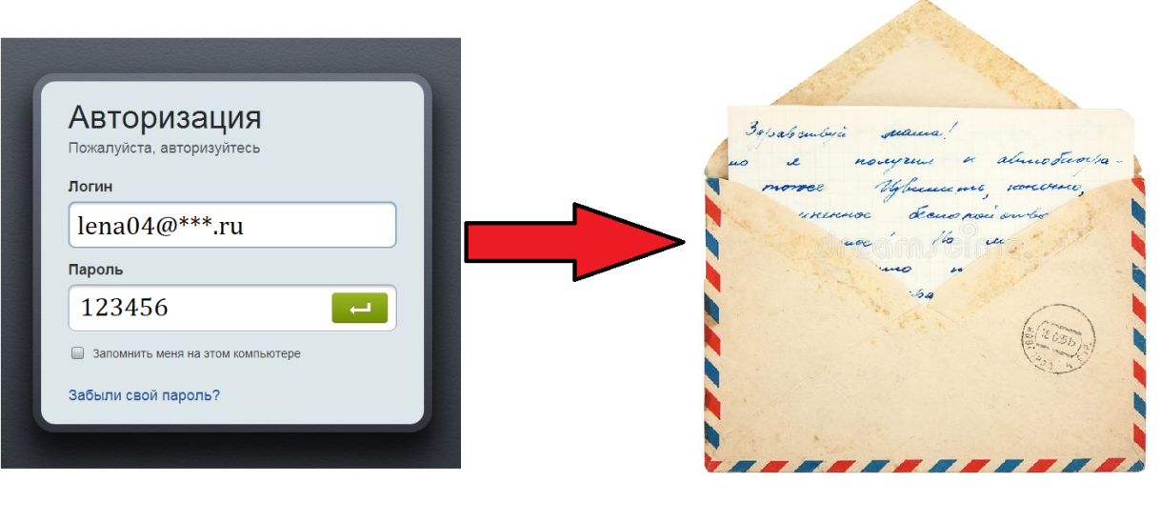
Объясните, каким правилом безопасности в сети Интернет пренебрег пользователь?
Каковы последствия его действий?
Дайте ваш совет по устранению данной угрозы.(Ответы учащихся).
Статистика говорит о том, что люди мало уделяют внимания парольной политике, 80% всех паролей — это простые слова: имена, марки телефона или машины, имя кошки или собаки, а также пароли вроде 123. Такие пароли сильно облегчают работу взломщикам.
В идеале пароли должны состоять минимум из семи, а лучше двенадцати символов. Время на подбор пароля из пяти символов — два-четыре часа, но чтобы взломать семисимвольный пароль, потребуется два-четыре года.Используйте всегда индивидуальные и сложные пароли, состоящие из букв, цифр и специальных символов. Исключите использование паролей по умолчанию, не сохраняйте пароли в ваших гаджетах и браузерах.Регулярно осуществляйте смену паролей, обеспечивая каждый раз их конфиденциальность.
3.2..Вирусные атаки.
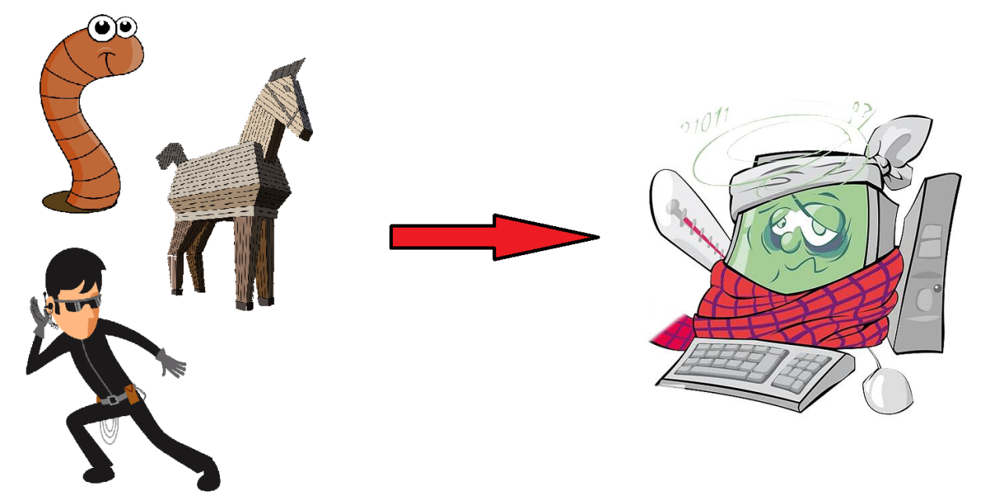
Какая угроза информационной безопасности содержится в данном рисунке?
Как избежать такой угрозы? (Ответы учащихся).
Компьютерный вирус – это разновидность компьютерных программ, отличительной особенностью которой является способность к размножению. Вирусы могут повредить или полностью уничтожить все файлы и данные, подконтрольные пользователю, от имени которого была запущена заражённая программа, а также повредить или даже уничтожить операционную систему со всеми файлами в целом, они могут скопировать, повредить или уничтожить важную информацию, отследить ваши действия, украсть средства со счета. Программы «Черви», «Трояны», «Шпионы» - их множество разновидностей и красивых названий, а суть одна – все это компьютерные вирусы. В большинстве случаев распространяются вирусы через Интернет.
Для защиты компьютера на нем устанавливаются специальные защитные программы и фильтры. Использовать можно только лицензионное программное обеспечение с актуальными обновлениями.
Устанавливать надо все обновления, как только они становятся доступными. Нельзя допускать истечения срока действия вашего антивируса.
Не скачивайте программные продукты из сомнительных источников (файлообменных сетей и торрентов). Не открывайте и не сохраняйте подозрительные файлы – сразу удаляйте. Не отвечайте на непонятные вам рассылки.
И главное - не посещайте ресурсы с сомнительной репутацией, которые вызывают у вас (или у вашей антивирусной программы) подозрения любого толка. Сомневаетесь – не нажимайте «да» или «ENTER».
Сегодня актуальны так называемые «комплексные системы защиты», включающие в себя антивирус, файрволл, антиспам-фильтр и еще пару-тройку модулей для полной защиты вашего компьютера. Новые вирусы появляются ежедневно, поэтому не забывайте регулярно обновлять базы сигнатур: лучше всего настроить программу на автоматическое обновление.
Будьте осторожны с электронной почтой!
Не стоит передавать какую-либо важную информацию через электронную почту. Установите запрет открытия вложений электронной почты, поскольку многие вирусы содержатся во вложениях и начинают распространяться сразу после открытия вложения.
3.3. Потеря денежных средств посредством sms-сообщений.

Объясните, каким правилом безопасности в сети Интернет пренебрег пользователь?
Каковы последствия его действий?
Дайте ваш совет по устранению данной угрозы. (Ответы учащихся).
Сейчас очень популярны сайты, предлагающие доступ к чужим SMS и распечаткам звонков, также очень часто при скачивании файлов вам предлагают ввести свой номер, или внезапно появляется блокирующее окно, которое якобы можно убрать с помощью отправки SMS.
При отправке SMS, в лучшем случае, можно лишиться 300-600 рублей на счету телефона – если нужно будет отправить сообщение на короткий номер для оплаты, в худшем – на компьютере появится вирус.
Поэтому никогда не отправляйте SMS-сообщения и не вводите свой номер телефона на сомнительных сайтах при регистрации.
3.4. Доступ к нежелательному контенту с информацией сомнительного содержания, не соответствующей возрасту.
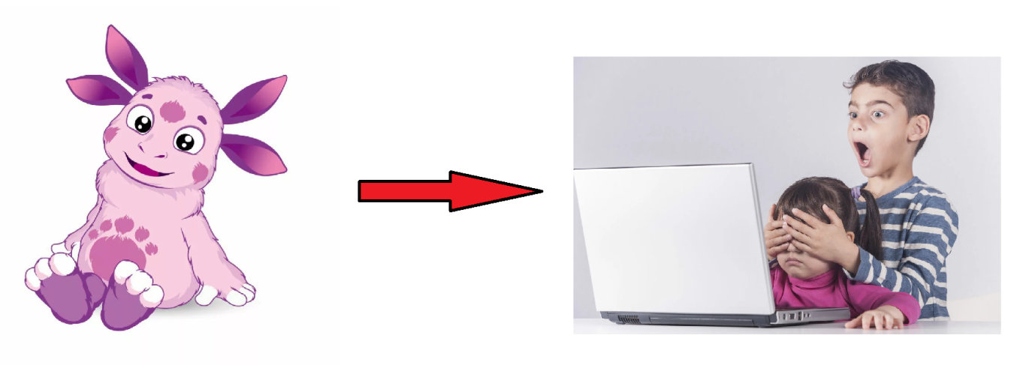
Какая угроза информационной безопасности содержится в данном рисунке?
Как избежать такой угрозы? (Ответы учащихся).
Доступ к нежелательному содержимому. Это насилие, наркотики, страницы подталкивающие к самоубийствам, отказу от приема пищи, убийствам, страницы с националистической идеологией, сайты для взрослых. Независимо от желания пользователя, на многих сайтах отображаются всплывающие окна, содержащие подобную информацию.
Для детской психики Интернет – это постоянная угроза получения психологической травмы и риск оказаться жертвой преступников.
Не стремитесь утаивать от родителей круг тем, которые вы обсуждает в сети, и новых Интернет-знакомых, это поможет вам реально оценивать информацию, которую вы видите в сети и не стать жертвой обмана.
Функция «Родительский контроль» обезопасит вас от просмотра нежелательного контента.
3.5. Контакты с незнакомыми людьми с помощью чатов, электронной почты и социальных сетей. Троллинг.

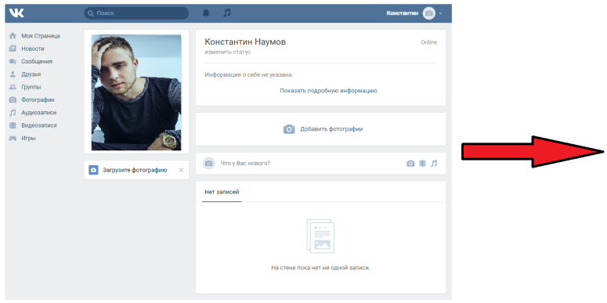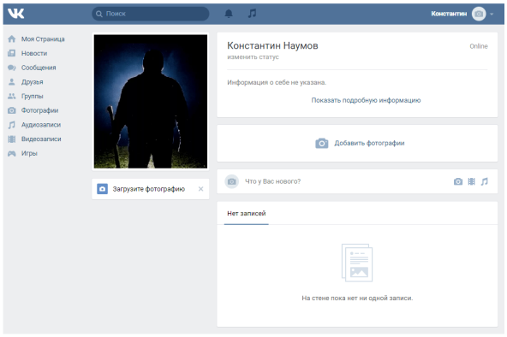
Какая угроза информационной безопасности содержится в данном рисунке?
Как избежать такой угрозы? (Ответы учащихся).
Все чаще и чаще злоумышленники используют эти каналы для того, чтобы заставить детей выдать личную информацию. Выдавая себя за сверстника, они могут выведывать личную информацию и искать личной встречи, что несет угрозу личной безопасности, психическому и физическому здоровью.
Существует такая категория интернет-вредителей – это граждане, имеющие преступные намерения в отношении тебя, или просто злые люди, выходящие сначала за грань воспитанности, а затем и за грань закона.
Ты можешь столкнуться с такими людьми на самых разных сайтах и форумах, в комментариях твоих любимых приложений, таких как Instagram и Twitter.
Самый распространенный вид хулиганства в сети – это троллинг.
Запомни простое правило: не надо кормить троллей! Если ты заметил, что
кто-то в сети ведет себя таким образом, ты можешь легко победить его:
не спорь, не пытайся что-то объяснить, а просто не обращай внимания.
Ведь единственное, что нужно троллю – твоя реакция.
3.6. Призывы к участию в несанкционированных митингах и иных незаконных действиях.
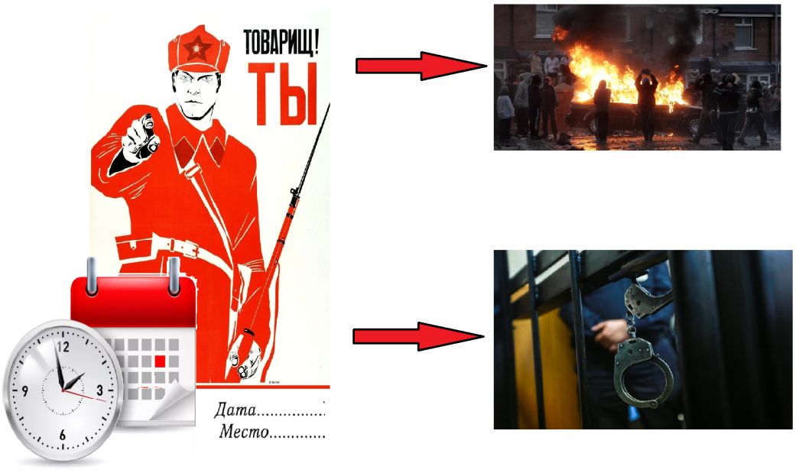
Объясните, как вы понимаете данный ассоциативный ряд?
Почему данный вид угроз относится именно к Интернет-угрозам?
Под влиянием различных факторов: социальных, политических, экономических и иных, наиболее уязвимой считается молодежная среда, в которой легче формируются радикальные взгляды и убеждения. Именно поэтому молодежь активно используют в своих политических интересах. Молодые люди до конца не осознают, что собираясь посетить то или иное мероприятие, они могут оказаться в очень трудной ситуации.
В ряде сообществ в социальных сетях и иных группах, популярных у школьной и молодежной аудитории, распространяется информация с призывами посетить массовые мероприятия и митинги.
Участие несовершеннолетних в несанкционированных мероприятиях, массовых беспорядках представляет реальную угрозу их жизни и здоровью, имеет высокий риск вовлечения в противоправные деяния и травматизма различной степени тяжести.
Если дети или подростки нарушают правила проведения мероприятий — в том числе идут на несанкционированный митинг или шествие и тем более позволяют там себе хулиганские действия, - они подлежат ответственности наравне с прочими участниками правонарушения.
Закон запрещает несовершеннолетним выступать организаторами публичных мероприятий — в том числе политических. Разумеется, при вынесении решения суд учтет их возраст — но не более того.
Если гражданину нет 16 лет, то его поставят на учет Комиссии по делам несовершеннолетних (КДН), с ним специалисты будут проводить индивидуальную работу.
Если же гражданину исполнилось 16 лет, то за участие в несанкционированном митинге, согласно части 6.1 статьи 20.2 КоАП РФ ему грозит административная ответственность:
1.Либо штраф в размере от 10 000 до 20 000 руб.
2. Либо выполнение обязательных работ в течение 100 часов.
3. Либо административный арест на 15 суток.
4. Просмотр видео-ролика.
Учителям информатики. Урок по безопасности в сети Интернет - YouTube
5. Рефлексия.
Теперь, когда вы знакомы с правилами безопасности в сети, решите следующую задачу:
"Ученик 7 класса увлекается собиранием специальных карт для ролевых игр. Он очень хочет заполучить в свою колоду карту с особым магическим заклинанием, однако ему никак не удается ее купить. Поэтому подросток решает найти через интернет человека, который бы согласился обменять такую карту на какую-нибудь из карт школьника. После длительных поисков такого человека удалось найти. Алексей (23 года) согласился поменяться. Алексей предлагает встретиться сегодня в 21:00 около клуба, где проходят турниры по карточным ролевым играм."
Стоит ли школьнику согласиться на встречу? Доверяете ли вы Алексею? Какие могут быть последствия встречи? Какими способами ученик мог бы себя обезопасить?

Будь бдителен в сети точно так же, как и в реальной жизни!
Список использованных источников:
- Безопасный Интернет детям (xn--b1aew.xn--p1ai)
- Лучший урок по безопасному поведению детей в сети интернет «Безопасность в сети Интернет» - начальные классы, мероприятия (mega-talant.com)
- Урок по теме «Безопасность учащихся в сети Интернет» (1sept.ru)

